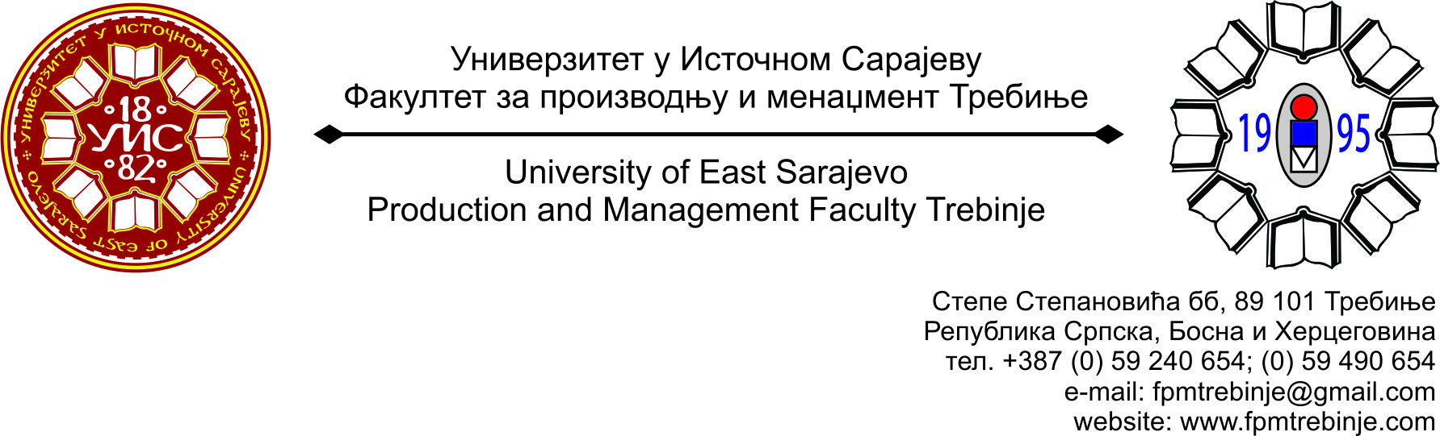

Списак кандидата који су положили пријемни испит у другом уписном року академске 2021/22. године:

Ред. бр. | ИМЕ И ПРЕЗИМЕ | Завршена средња школа | Бодови на основу просјека у средњој школи | Бодови на основу пријемног испита | Укупан број бодова
1. | Милош Ноковић | Саобраћајно – техничка школа, Подгорица | 25,40 | 29 | 54,40
2. | Јелена Делић | Гимназија „Јован Дучић“, Требиње | 45,60 | 30 | 75,60

Напомена: Кандидати који су остварили право на упис, тј. положили пријемни испит, упис на Факултет могу обавити у периоду од 13.09.2021. до 17.09.2021. године. Уколико кандидат који је стекао право на упис, не изврши упис у наведеном року, губи то право.

Приликом уписа студенти су дужни приложити сљедеће:
- Двије фотографије (као за пасош);
- Љекарско увјерење;
- Доказе о уплати (инструкција за плаћање студенти ће добити у Студентској служби).

